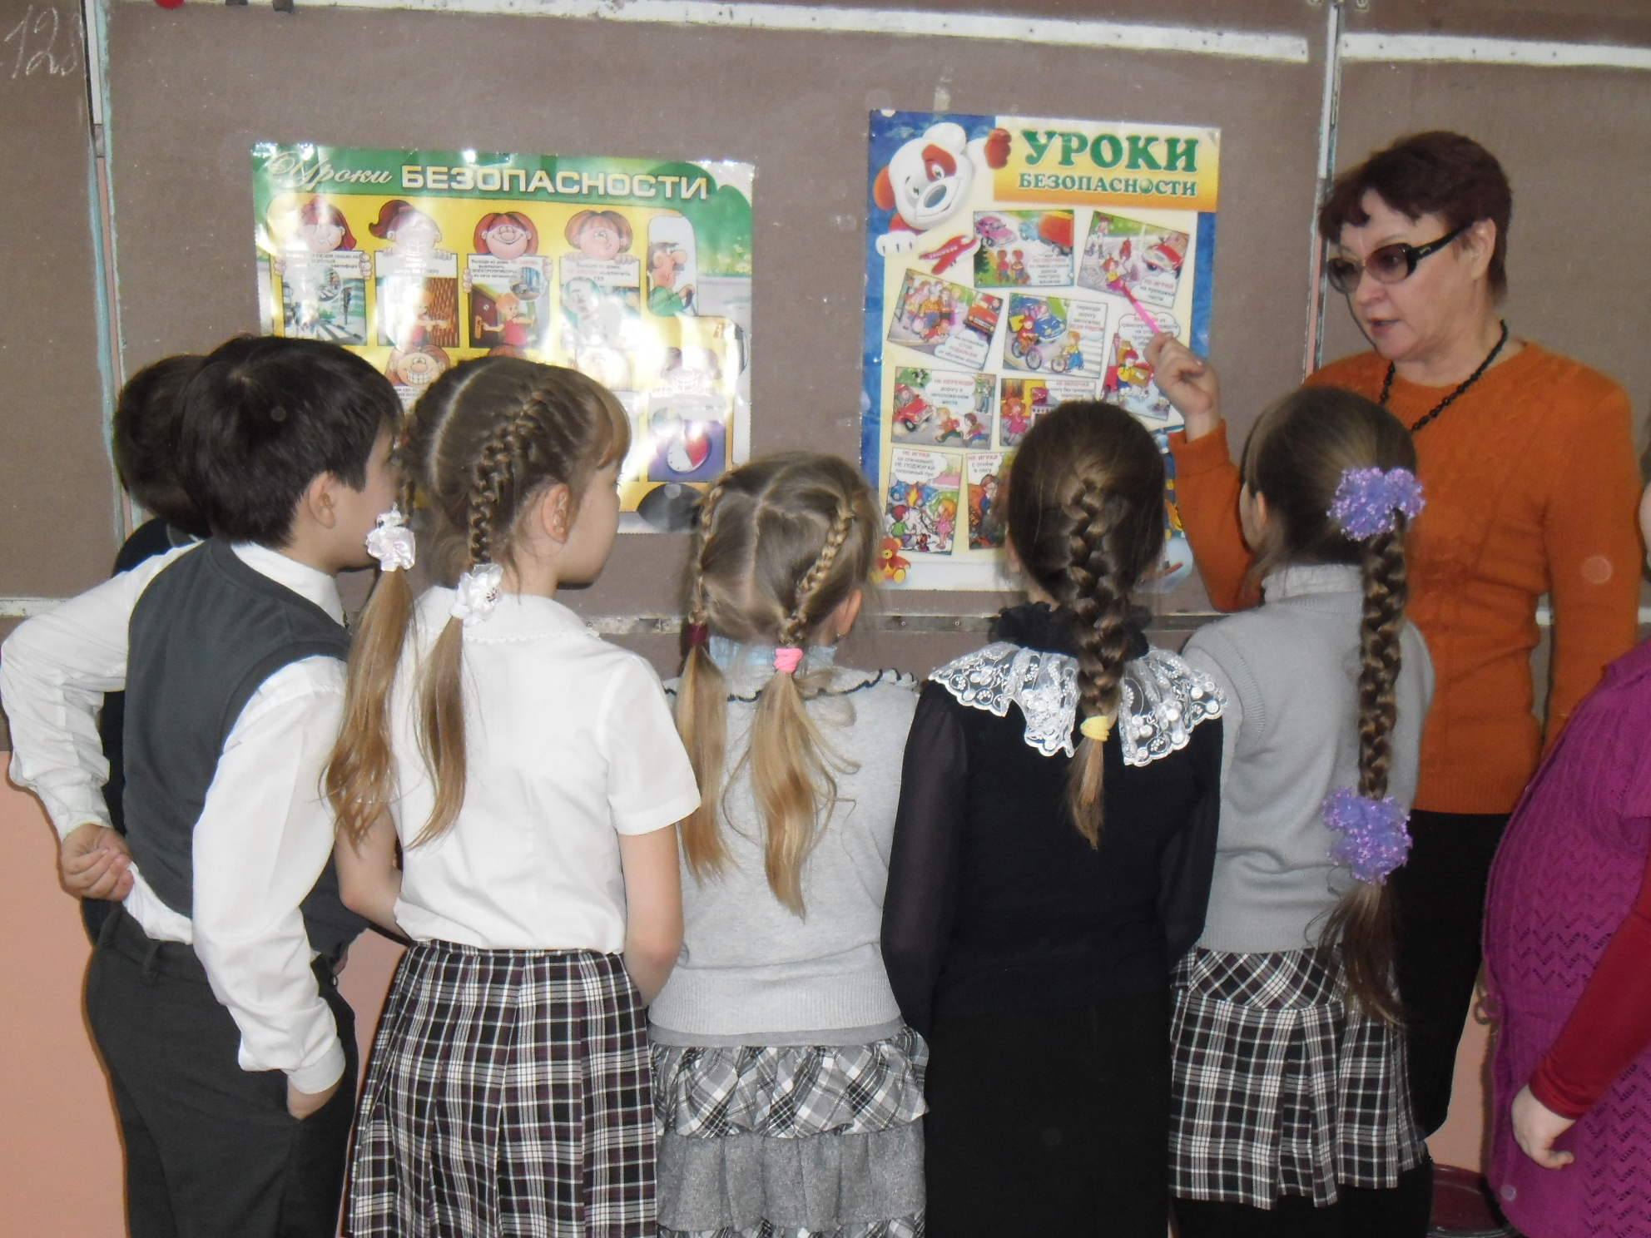

Тема занятия: «Школа безопасности»

Цели:
1. Расширить представления детей о предметах, которые могут служить источниками опасности в доме, помочь детям самим сделать выводы о последствиях неосторожного обращения с такими предметами.
2. Рассказать детям, что существует много предметов, которыми надо уметь пользоваться, и что они должны храниться в специально отведенных местах. 3. Научить детей правилам поведения при возникновении опасной ситуации. Учить детей отгадывать загадки.

Оборудование:
Красный фломастер, красный мяч, плакат с изображением опасных и безопасных предметов, сами эти предметы и места их хранения.

Ход занятия:

1. Игра «Опасность»

– Дети, давайте встанем в круг и поиграем в игру «Опасность». У меня в руках красный мяч. Красный цвет – цвет опасности. Я начну стихотворную строку, а тот, кому я передам мяч, должен ее закончить.
1.Где с огнем беспечны люди,
Там взовьется в небе шар,
Там всегда грозить нам будет
Злой … (пожар).
2. Красный отблеск побежал.
Кто со спичками … (играл).
3.Стол и шкаф сгорели разом.
Кто сушил белье над … (газом).
4. Дым столбом поднялся вдруг,
Кто не выключил … (утюг).
5.Дым увидел – не зевай,
И пожарных … (вызывай).
6.омни каждый гражданин:
Это номер … (01).
2.Отгадывание загадок
– Ребята, а теперь внимательно посмотрите на эти рисунки. Постарайтесь отгадать загадки об изображенных здесь предметах.

Это тесный-тесный дом.
Сто сестричек жмутся в нем.
И любая из сестер
Может вспыхнуть, как костер. (Спички)

Я под мышкой посижу
И что делать укажу:
Или разрешу гулять,
Или уложу в кровать. (Градусник)

Грибникам он очень нужен,
Без него не сваришь ужин,
На охоту не пойдешь.
Что же это?.. (Нож)

Они обычно для шитья;
И у ежа их видел я;
Бывают на сосне, на елке,
А называются?.. (Иголки)

Закипит – исходит паром,
И свистит, и пышет жаром,
Крышкой брякает, стучит:
–Эй! Сними меня! – кричит. (Чайник)
Весь я сделан из железа,
У меня ни ног, ни рук.
Я по шляпку в доску влезу,
А по мне все стук да стук. (Гвоздь)

Очень любят обрезать,
Разрезать и надрезать. (Ножницы)

Не хочу я молчать –
Дайте вволю постучать!
И стучит день-деньской
Он железной головой. (Молоток)
По одежде он плывет,
Как горячий пароход.
Стало все белье на диво
Очень гладким и красивым. (Утюг)

Очень хрупкая я,
Берегите меня.
Если только разобьете –
Лишь осколки соберете. (Стеклянная банка)

3. Беседа учителя
-Какие из этих предметов могут быть опасными? В каких случаях? Какими из этих предметов детям нельзя пользоваться? Какими предметами можно пользоваться детям, но очень осторожно и вместе с взрослыми? Обоснуйте свои ответы.
4. Работа с раздаточным материалом
– Давайте зачеркнем красным фломастером те предметы, которыми нельзя пользоваться детям. (Спички, зажигалка, газ). А затем поставим вот такой восклицательный знак возле тех предметов, пользоваться которыми нужно осторожно и вместе с взрослыми. ( Иголка, нож, ножницы, молоток, гвозди, термометр, утюг).
5. Продолжение беседы учителя
– Какие еще предметы могут стать опасными, если неосторожно или неправильно ими пользоваться? В каких случаях? (Балкон, стеклянная банка, лекарства, кипящий чайник).
– А можно ли отвлекать, толкать другого, если он режет, шьет, прибивает гвоздь? Что может при этом случиться?
– Ребята, где у вас дома хранятся такие опасные предметы: Разбросаны ли они по квартире или занимают определенные места. Куда мама или бабушка убирают иголки, булавки, ножницы? Где папа или дедушка хранят инструменты? Где находятся лекарства, градусник?
– Давайте представим себе, что мы попали в дом, где царит полный беспорядок: все вещи разбросаны. Вам нужно навести порядок и все опасные предметы разложить по местам. ( Дети наклеивают картинки с предметными рисунками на изображения аптечки, ящика для инструментов, кухонного шкафчика, коробки для рукоделия).
– А если вдруг случилась беда, и вы причинили себе вред опасным предметом, что нужно немедленно сделать? Немедленно позвать на помощь взрослых.
6. Подведение итогов занятия. Выводы детей.
